**Как смотреть RUTUBE на устройствах Apple без приложения**

Из-за санкций компания Apple удалила RUTUBE из AppStore. Мы уже работаем над тем, чтобы вернуть его, но пока скачать RUTUBE на гаджеты Apple нельзя.  
Чтобы любимые видео были всегда под рукой, установите ярлык веб-версии RUTUBE на рабочий стол вашего iPhone или iPad. Рассказываем, как это сделать.

* Перейдите на сайт <https://rutube.ru/> в браузере Safari на своём мобильном устройстве
* Нажмите кнопку "Поделиться" (иконка квадрата со стрелкой вверх) в нижней панели управления

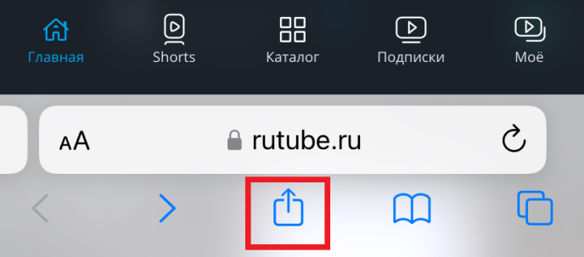

* Пролистайте открывшийся список вниз и выберите пункт меню "На экран "Домой"

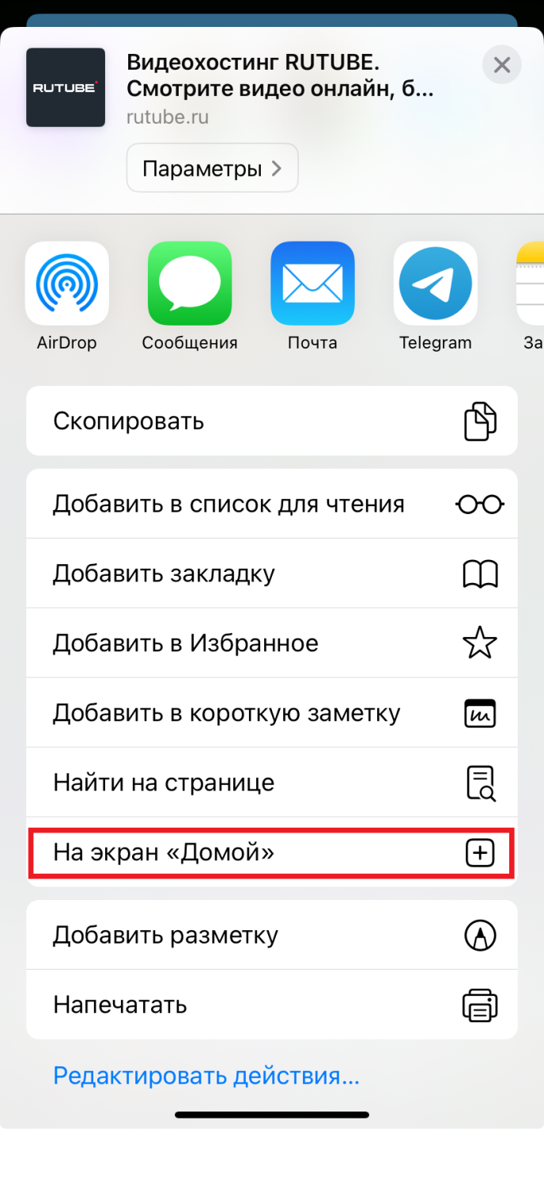

* Нажмите на кнопку "Добавить" (ярлык "RUTUBE" появится на главном экране вашего мобильного устройства)

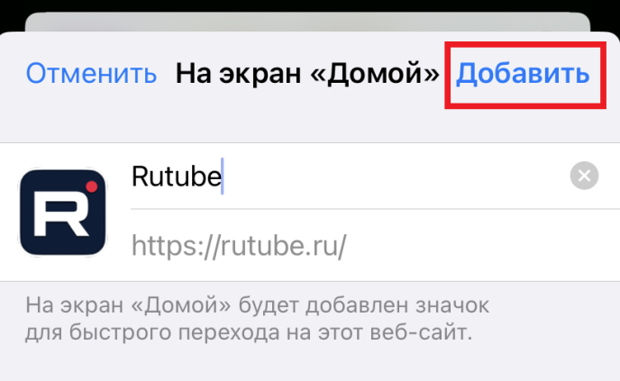

* Теперь вы можете использовать RUTUBE как обычное приложение, кликнув на этот ярлык



Таким же образом можно настроить работу приложения Студия RUTUBE: <https://rutube.ru/info/studioapp/>

**Важно**

Если у вас уже установлено приложение RUTUBE, рекомендуем не удалять его, так как оно продолжит корректно работать на вашем устройстве. Дополнительно рекомендуем отключить настройку "Сгружать неиспользуемые" в настройках вашего смартфона:

* выберите Настройки  → AppStore
* удостоверьтесь в том, что настройка "Сгружать неиспользуемые" не включена

Это позволит сохранить приложение RUTUBE на вашем смартфоне при нехватке памяти